**Конспект НОД по рисованию на тему «Деревья смотрят в озеро»**

(подготовительная группа)

Задачи: - совершенствовать технику рисования акварельными красками;

- расширять возможности способа рисования

- упражнять детей составлять;

- закреплять навык изображения деревьев, кустов;

- формировать умение работать самостоятельно, аккуратно,

внимательно;

- воспитывать любовь к природе, умение видеть красоту осени.

Материал: белые листы бумаги, акварельные краски, цветные карандаши,

кисточки разных размеров, баночки с водой, губки, ватные тампоны,

тряпочки.

Содержание НОД:

Организационный момент.

Воспитатель: Отгадайте загадку: Дождик с самого утра,

Птицам в дальний путь пора,

Громко ветер завывает,

Это все когда бывает?

Дети: Это бывает осенью.

Воспитатель: Ребята, расскажите, что происходит осенью?

Дети: - птицы улетают в теплые края

- желтеют и опадают листья

- в лесу люди собирают цветы

- в огородах и садах собирают урожай

- часто идут дожди, дует сильный ветер

Воспитатель: Молодцы ребята! А сейчас давайте посмотрим на пейзажи.

Ребята, а что такое пейзаж?

Дети: Пейзаж – это картины, на которых художник изображает природу.

Воспитатель: Молодцы! А какие пословицы вы помните про осень?

Дети: Осень идет, и дождь за собой ведёт

Осень – перемен восемь

Осенний дождик мелко сеется да долго тянется

Осень всех наградила и все загубила.

Воспитатель: Молодцы знаете пословицы про осень! А я сейчас вам

прочитаю стихотворение И. Бунина «За окном», а вы закроете глаза и

представьте то, о чем я буду читать

В окно я вижу груды облаков,

Холодных, белоснежных, как зимою,

И яркость неба влажно - голубого.

Осенний полдень светел, и на север

Уходят тучи. Клены золотые

И белые березки у балкона

Сквозят на небе редкою листвой,

И хрусталем на них сверкают льдинки.

Они, качаясь, тают, а за домом

Бушует ветер… Двери на балконе

Уже давно заклеены к зиме,

Двойные рамы, топленные печи —

Все охраняет ветхий дом от стужи,

А по саду пустому кружит ветер

И, листья подметая по аллеям,

Гудит в березах старых…

Светел день,

Но холодно,— до снега недалеко.

Физкультминутка:

Меж еловых мягких лап

Дождик тихо кап, кап, кап!

Где сучок давно засох,

Вырос серый мох, мох, мох!

Где листок к листку прилип,

Появился гриб, гриб, гриб!

Кто нашел его, друзья?

Это я, это я, это я!

В небе жаворонок пел.

Порезвился в вышине,

Спрятал песенку в траве.

Тот, кто песенку найдет,

Будет весел целый год.

Воспитатель: А сейчас я предлагаю вам нарисовать пейзажи, на которых

деревья будто бы «смотрят в воду».

Как можно нарисовать деревья, которые стоят на берегу и отражаются в

воде.

Дети: высказывают свои соображения.

Воспитатель: показываю отражение ветки лиственного дерева в зеркале.

Физкультминутка:

Вот полянка, а вокруг

Липы выстроились в круг

Широким жестом развести руки в стороны.

Липы кронами шумят,

Ветры в их листве гудят

Руки поднять вверх и покачать ими из стороны в сторону.

Вниз верхушки пригибают

И качают их, качают

Наклонившись вперед, покачать туловищем из стороны в сторону.

Чок – чок, каблучок!

Потопать ногами.

В танце кружится сверчок.

Покружиться.

А кузнечик без ошибки

Исполняет вальс на скрипке.

Движения руками, как при игре на скрипке.

Крылья бабочки мелькают –

Движения руками, как крыльями.

С муравьем она порхает.

Покружиться парами.

Под веселый гопачок

Лихо пляшет паучок.

Танцевальные движения, как в гопаке.

Звонко хлопают ладошки!

Похлопать в ладоши.

Всё! Устали ножки!

Воспитатель: Ребята, сейчас берем бумагу. Звучит музыка. Дети приступают

к рисованию. Лист размещайте по горизонтали.

Для того чтобы нарисовать красивый пейзаж с осенним деревом, которое отражается в воде, нужно вспомнить, что водная поверхность представляет собой своеобразное зеркало. В нем и отражаются все объекты, расположенные над водой.

Отражение воспроизводит расположенный на берегу предмет по-разному, и здесь многое зависит от того, волнуется ли река, или она находится в полном штиле. Если царит безветренная погода, то отражение будет намного четче и яснее, чем в штормовую погоду.

При изображении отражения дерева в воде нужно учитывать, что темные фрагменты, отраженные на водной поверхности, смотрятся светлее, а светлые участки - темнее. К тому же отражение всегда выглядит приглушеннее и может иметь иной оттенок.

Если наше дерево расположено на переднем плане и находится на берегу, то его отражение нужно изображать более детализировано, чем такое же дерево, расположенное дальше. А вот расположенные на дальнем плане массивы деревьев в воде вообще не отражаются

Рассмотрите представленные ниже рисунки - на них изображено, как правильно рисовать отражение дерева на водной поверхности:

Теперь можно нарисовать осенний пейзаж с деревьями, отражающимися в реке. Рисовать будем гуашью, а сначала прорисуем линию горизонта. Окрашиваем небо гуашью голубого цвета, а воду делаем темно-синей:

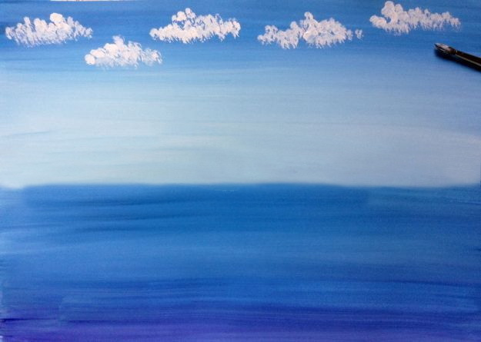

Теперь рисуем береговую линию, после чего прорисовываем "скелет" дерева, состоящий из ствола и крупных веток. Отображаем отражение дерева в воде - оно повторяет расположение ветвей, но в зеркальном виде, а само отражение должно быть несколько светлее оригинала.

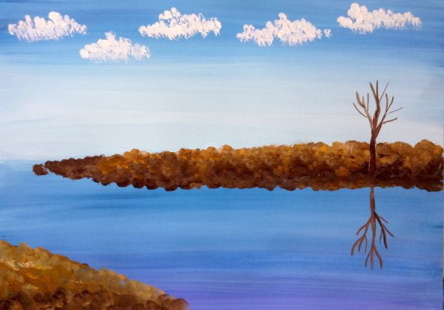

Рисуем еще несколько деревьев в прибрежной зоне, а затем украшаем первое дерево яркой разноцветной кроной. Не забываем изобразить крону на его отражении, после чего рисуем каждому дереву соответствующее отражение в реке.

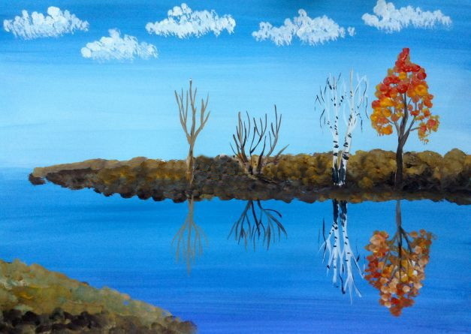

Набрасываем на голые деревья цветастые наряды, а затем рисуем подобные одежды на воде - получили яркие и вполне достоверные отражения разных осенних деревьев. Рисуем деревца на переднем плане, но отражения в воде у них не будет по вполне понятным причинам. Ставим последнюю точку в рисунке - тоненькими линиями изображаем на водной поверхности белые блики.

Вот какой впечатляющий осенний пейзаж получился:

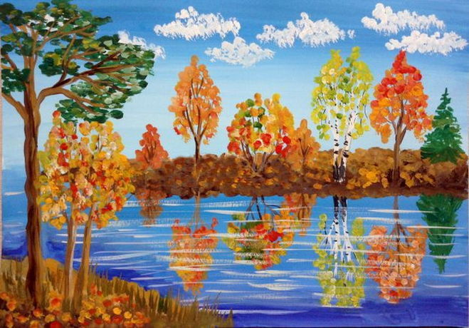

Теперь вы можете самостоятельно нарисовать любой понравившийся пейзаж с деревьями, отражающимися в реке. Образцы для срисовки представлены ниже:

